 **Hervormde Gemeente ‘De Purmer’**

**P U R M E R K E R K**

Westerweg 50 1445 AD Purmerend

e-mail:purmerkerk@hotmail.com website:www.purmerkerk.nl telefoon: 06-10086916

**Nieuwsbrief Purmerkerk, zondag 27 april,** Beloken Pasen, **Geen Dienst**  
Met Beloken Pasen wordt de paasweek ('het paasoctaaf', acht dagen vanaf Pasen) afgesloten. 2. In het Jubeljaar 2000 riep paus Johannes Paulus II deze dag uit tot Zondag van de Goddelijke Barmhartigheid. “Beloken” verwijst naar beluiken, de luiken sluiten.  
Het verwijst ook naar de evangelieverhalen waarin de leerlingen in angstige verwachting achter gesloten deuren en ramen wachten op wat komen gaat.   
Afgelopen Paasdienst zongen we in de kerk al het onderstaande gedicht van Adriaan Mercuur hierover.

Zoals een nachtelijk vriezen  
door ’t vroege voorjaar snijdt  
en alle tere vliezen  
tot in de knop bedreigt,  
zo is de geest bevangen  
de ochtend na ’t gerucht.  
Ziet dode bloemen hangen  
en niet Gods goede vrucht.   
  
Pas na het zien en raken  
was hij tot lof bereidt  
en kon de vreugde smaken  
dat hij niet was misleidt.  
Voor oog en oor verschenen,  
de zon, die kou verdreef.  
Maar ’t wonder was verdwenen;  
een wond die zichtbaar bleef.

Afbeelding met verven, kunst, tekening, Beeldende kunst

Door AI gegenereerde inhoud is mogelijk onjuist.Als ik niet na de Pasen  
de tekenen versta  
en in een groot verbazen  
’t mysterie onderga;  
mijn oog voorgoed beloken  
voor ’t heil dat door zal gaan,  
wordt alles afgebroken  
wat God mij heeft gedaan.  
  
Als niemand na de Pasen  
Gods groet geloven wil,  
zal slechts de wind nog razen  
en blijft de hemel stil.  
Pas in een ja en amen,  
een wagen in ’t geloof  
zal God zich openbaren  
zoals Hij heeft beloofd.

*Adriaan Mercuur*                        *Ongelovige Thomas door Samuel van Hoogstraten, ca. 1648*

**Rooster komende maanden**

|  |  |  |  |  |  |
| --- | --- | --- | --- | --- | --- |
| **Datum** | **Feestdagen** | **Voorganger** | **Organist** | **Diaconie** | **Bijzonder-heden** |
| 27 |  | Géén Dienst |  |  |  |
|  |  |  |  |  |  |
| 4 mei | Nationale dodenherdenking | Géén dienst ochtends | Blazersensemble |  | Zondag  **20.00 uur** |
| 11 |  | Jolan Gaaikema | Milton Webber | Leger des Heils |  |
| 18 |  | Christiaan Ravensbergen | Marja van der Ploeg | Artsen zonder grenzen | Cantorij KIND |
| 25 |  | Henri Frölich | Gerard van Zeijl en David Harris | SOS Kinderdorpen |  |
|  |  |  |  |  |  |
| 1 juni |  | Marjan Nijman | Agnes Kaufman | Lilianafonds |  |
| 8 | Pinksteren | Christiaan Ravensbergen | Niek Hartog | Cliniclowns | Cantorij  KIND |
| 15 |  | Bas van der Bent | Jaco Viljoen | Wilde Ganzen |  |
| 22 |  | Annemike van der Meiden | Jaco Viljoen | Hospice Purmerend |  |
| 29 |  | Christiaan Ravensbergen | Tjeerd van der Ploeg | Actie 100 weken | Cantorij  KIND |
|  |  |  |  |  |  |
| 6 juli |  | Jolan Gaaikema | Agnes Kaufman | World Servants |  |
| 13 |  | Marjan Nijman | Milton Webber | Ben Heart Foundation |  |
| 20 |  | Bas van de Bent | Niek Hartog | Hospice Purmerend |  |
| 27 |  | Kirsten Timmer | Milton Webber | Albert Schweitzer stichting |  |
|  |  |  |  |  |  |
| 3 august | Géén Dienst |  |  |  |  |
| 10 |  | Christiaan  Ravensbergen | Marja van der Ploeg | Huis van Lig |  |
| 17 |  | Henri Frölich | Niek Hartog | Dierenambulance |  |
| 24 |  | Marlène Visschers | Marja van der Ploeg | Nederlands Bijbelgenootschap |  |
| 31 | Buitendag Heiloo |  |  |  |  |

**Uw bijdrage voor de Purmerkerk**  
Op de website van de Purmerkerk staan bij ANBI-gegevens, een financieel verslag en het RINS-nummer 824122549 voor de giftenpost van de inkomstenbelasting.  
Bankrekening NL85INGB0000164069, Hervormde gemeente ‘De Purmer’, 1481 AP PURMER.   
Graag uw naam en postcode vermelden, alsmede de bestemming collecte: “Beheer en onderhoud Purmerkerk”.

*Wij kennen het leven niet: hoe kunnen wij de dood dan kennen?  
  
Confucius, 551-479 v Chr.*

**Jarige 80-plussers komende tijd**

|  |  |
| --- | --- |
| **April** |  |
| 26 | Diny de Boer-Weegink |
| **Mei** |  |
| 15 | Dirk Klomp |
| 26 | Adrie de Koeier |
| 26 | Ruud Hannema |
| 26 | Eegje Hartog Kersbergen |
| **Juni** |  |
| 2 | Jan de Heer |
| 3 | Bep Prinsze |
| 26 | Nel Swier |

**Lief en Leed**

* De begrafenis van Greet Fisher op Paaszaterdag was mooi. Marissa had 100 mooie cup-cakes gebakken. En de liturgie was ook door haar opgemaakt. De kist van Greet ging bedolven onder bloemen het graf in.
* Henk zijn knie is nog steeds een groot obstakel in plaats van een nuttig scharnier.

**4 mei Dodenherdenking**

We staan op 4 mei weer stil bij alle dode burgers en militairen die gevallen zijn zowel tijdens de tweede wereldoorlog als bij de koloniale oorlog in Indonesië als in oorlogssituaties en bij vredesoperaties daarna.

Ook in de droogmakerij de Purmer zijn er mensen, bewoners, burgers en militairen te betreuren die gevallen zijn. Dat was een reden voor het oprichten van een monument ter herinnering aan hen. Het monument staat bij de Purmerkerk.

Het programma begint om 19.45 uur. De leerlingen van het Talland-college afdeling Veiligheid en Vakmanschap marcheren naar de kerk en gaan voor de kerk staan. Na het blazen van de taptoe zijn we om 20.00 twee minuten stil. Daarna worden de kransen gelegd en is er een défilé rond het monument. De leerlingen van het Talland college sluiten het defilé af en marcheren terug naar hun school. In de kerk is dan nog een korte bijeenkomst met muziek, een filmpje over het verzet, een verhaal en een gedicht. We sluiten af met het Wilhelmus.

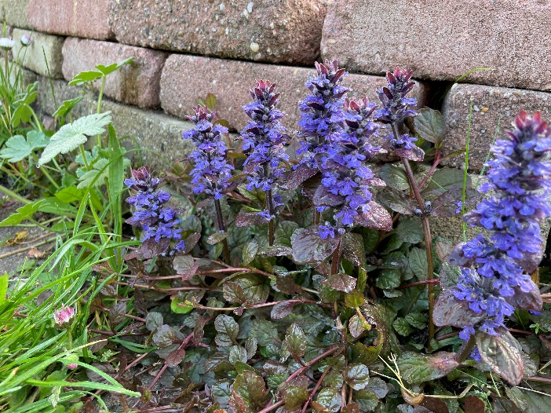

**Goede vrijdag** was een bijzondere dienst. Voor de Purmercantorij was het ook een unicum, want er waren twee liederen die a-capella werden gezongen. Tjeerd van der Ploeg verving Wout van der Spek.

**Programma bijbelgespreksgroep**

Iedere 1ste van de maand is er een bijbelgespreksgroep  
  
***Dinsdag 6 mei 2025: Over vrijheid***Wilma Hartogsveld: ‘Vrijheid’. In: Rick Benjamins e.d. (red.), *Liberaal christendom. Ervaren, doen, denken* (Vught: Skandalon, 2016).

*Dinsdag 3 juni 2025: Over de Geest*Tina Geels, ´Ik geloof in de nabijheid van de Geest´. In: Erik Jan Tillema en Wies Houweling (red.), *Geloven, zo kan het ook. Vrijzinnige visies op theologische thema’s* (Vught: Skandalon, 2011).

**Weet u het nog?**

Bij het opruimen vond ik een kerstkaart met de beste wensen voor 2022 dat is drie jaar geleden. Er was toen Corona. Maar toen ik het las dacht ik, dat lijkt wel 10 jaar geleden. Zo snel vergeten we.

*Voor 2022 wens ik voor ons allen dat:   
“De Jonge” gewoon weer een stuk kaas is.   
“Een wattenstaafje” weer voor het oor is.   
“Dissel” weer bij de caravan hoort.   
“Corona” een lekker biertje is.   
“Positief” iets Positiefs is.   
Dat we een mondkapje enkel nog voor een schuurklus gebruiken.   
Dat isolatie iets is voor in de spouw.   
Dat een virus weer bij pc perikelen hoort   
en dat “Kuiper” een bekende Twentse oud-wielrenner is....   
Voor nu:   
Blijf gezond,   
geniet van de kleine dingen   
en van elkaar*

**Nieuws van de kerkenraad**

* We zoeken mensen die mee willen helpen met de **voorjaarsschoonmaak** van de kerk en de nevenruimte op **zaterdag 26 april van 10.00-12.00.** Dat is de dag dat Koningsdag gevierd wordt. Opgeven kan bij Henk Prinsze of Carla van Es
* Verschillende mensen hebben gemeld niet gelukkig te zijn met de wijze waarop het avondmaal gevierd werd op zondag 9 maart. In de kerkenraad is dit uitgebreid besproken. **De wijze van avondmaalviering** is iets dat ons allemaal aangaat. Hier bleken we verschillende gevoelens bij te hebben. Iedereen was het erover eens dat het goed is om meer zorg te besteden aan de viering van de Maaltijd. De kerkenraad gaat zich daarop bezinnen en er zullen een paar afspraken gemaakt worden.

**Strategische gebiedsvisie de Purmer**

Afbeelding met tekst, schermopname, kaart

Door AI gegenereerde inhoud is mogelijk onjuist.De gemeenten Edam-Volendam, Waterland en Purmerend hebben samen een Strategische Gebiedsvisie voor De Purmer opgesteld. Het ontwerp van de visie lag in de zomer van 2023, gedurende een periode van tien weken, ter inzage. Hierop zijn 95 zienswijzen binnengekomen. Naar aanleiding daarvan is een Nota van Beantwoording van zienswijzen opgesteld en is er een aantal wijzigingen in de visie doorgevoerd. De gemeenteraden van de drie gemeenten hebben - na twee besluitronden in 2024 en begin 2025 -  de aangepaste visie vastgesteld. Daarmee is het bestuurlijke proces hierover afgerond en is de Strategische Gebiedsvisie De Purmer 2035 definitief geworden. Komende periode zullen wij de Strategische Gebiedsvisie De Purmer 2035 ook bij provincie Noord-Holland aanbieden. Zie verder: [De Purmer — BRO project](https://www.broproject.nl/depurmer)

[P04408_Strategische+gebiedsvisie+de+Purmer_20250401+met+amendementen.pdf](https://static1.squarespace.com/static/631efc7d2f2ed14cbe3ccd1b/t/67ebd1a9909a7b15b4953cbd/1743507895341/P04408_Strategische+gebiedsvisie+de+Purmer_20250401+met+amendementen.pdf)

**Bereikbaarheid Amsterdam**

* **Het komende half jaar blijft Amsterdam slecht bereikbaar per auto**. Om te zorgen dat het verkeer niet helemaal vast komt te staan moet er 20% minder autoverkeer zijn tot half september. Ook als je niet naar Amsterdam toe moet maar langs Amsterdam heb je daar dus last van.

Afbeelding met tekst, kaart, diagram, schermopname

Door AI gegenereerde inhoud is mogelijk onjuist.

* **De A1 is gesloten vanaf knooppunt Watergraafsmeer tot knooppunt Diemen** **tussen 9 mei 22.00 uur en 26 mei.**  Houd rekening met een vertraging van 30 tot 60 minuten. Op de omleidingsroutes (A9/A2) zijn de volgende afsluitingen: oprit S111 (A9) richting Almere/Hengelo gesloten; afrit S111 vanaf A2 uit de richting Amsterdam gesloten; wisselbaan Almere - Amsterdam gesloten, Wisselbaan Amsterdam - Almere geopend.
* **A10 Zuid/Zuidasdok 28 mei tot en met 12 juli weekend-afsluitingen** waarbij de hinder kan oplopen tot 60 minuten, zie verder: [Actuele hinder - Zuidas](https://zuidas.nl/actuele-hinder/)
* **Onderhoud 2de Coentunnel van half juli tot half september 2025** De wanden van de tunnel worden met hitte werende platen bekleed. De 2e Coentunnel is helemaal gesloten. De wisselbuis is alleen open voor nood- en hulpdiensten en bussen. De 1e Coentunnel is open. Doorgaand verkeer van de A10 West richting A10 Noord en de A8 leiden we om via de A10 Zuid en A10 Oost. [A10: onderhoud 2e Coentunnel](https://www.rijkswaterstaat.nl/wegen/projectenoverzicht/a10-onderhoud-2e-coentunnel)
* De dijkverzwaring van de Purmerdijk tussen Purmerend vanaf de bus-brug en Ilpendam, het **Oudelandsdijkje,** is in volle gangDe weg is **geblokkeerd** voor fietsers en voetgangers. Het asfalt is er afgeschraapt [Verbetering boezemkade De Gors-Vurige Staart | Hoogheemraadschap Hollands Noorderkwartier](https://www.hhnk.nl/verbetering-boezemkade-de-gors-vurige-staart)
* Afbeelding met buitenshuis, gras, hemel, wolk

  Door AI gegenereerde inhoud is mogelijk onjuist.**Grondonderzoek aan de dijk rondom de polder de Purmer en de Beemster.** Om te zorgen voor waterveiligheid in uw gebied worden regelmatig de dijken gecontroleerd. Om aan deze taak te kunnen voldoen is HHNK bezig met een groot monitoringsproject. Belangrijk voor deze monitoring is gedetailleerd inzicht in de opbouw, sterkte en de ondergrond van de dijk. Hiervoor wordt grondonderzoek uitgevoerd door een specialistisch grondonderzoeksbureau. De uitvoering van de sonderingen, boringen, en het plaatsen van de peilbuizen vindt plaats op en langs de regionale dijk van de polder de Purmer. Ter hoogte van het vogel-moeras van het Purmerbos (Westerweg 11) kunt u dit al waarnemen.
* **A10 en Coentunnel 10-11 juli en 11-12 juli A10-A8 afgesloten** krijgen nieuw asfalt op alle toegangs- en verbindingswegen Dit gebeurt vooral s-nachts.   
  **2 juli -15 september** 2de Coentunnel richting Amsterdam Noord gesloten. En A5 gesloten na afrit Westpoort; A10 Afgesloten na afrit S102; de wisselbaan is in beide richtingen afgesloten. Op werkdagen rijden er extra bussen en extra vaarten van de pont.
* De **werkzaamheden aan de N247** tussen de Dijksbrug bij Monnickendam en de aansluiting N247 met de N244 zal de autorijders niet zijn ontgaan. Ze gaan heel 2025 nog duren. Op dit moment wordt een tijdelijk fietspad aangelegd bij Monnickendam en aan de westzijde van de Dijksbrug.

**Nieuws uit de regio**

* Op **vrijdagavond 25 april wordt in Purmerend koningsnacht** gevierd op de Koemarkt met veel muziek en lekker eten. Ook op zaterdagmiddag 26 april is er veel muziek op de Koemarkt.
* Op **zaterdag, koningsdag**, zijn er overal vrijmarkten; In Purmerend in het Leeghwaterpark,;  
  In Middenbeemster Ochtens van 0.00-12.00 uur op het terrein van Breidablick met gratis drinken en lekkernijen en verschillende activiteiten voor kinderen. Dit gebeurt in samenwerking met Stichting Speelgelegenheid Middenbeemster.
* Vanwege de Meivakantie is er **weer Purvak van 28 april tot en met 2 mei** gratis sportief je uitleven in de sportzalen van Purmerend voor kinderen van 6-12 jaar. Maar er kan nog veel meer. E-sports in H20, in de Techniekloods je eigen uitvinden bedenken en maken of Bij cultuurhuis Wherelant workshops volgen in fotografie, theater, dans beeldende kunst. Er is heel veel te beleven. Zie verder [PurVak | PurVak activiteiten](https://purvak.nl/)
* Speeltuin de **Speelkraam** in het Leeghwaterpark Purmerend is vanwege de meivakantie alle dagen **open van 11.00- 17.00 uur**. Zie verder [Openingstijden - Speeltuin De Speelkraam Purmerend](https://www.speelkraam.nl/openingstijden/)
* **Op zondag 4 mei om 15.00 uur** zingt de Christelijke oratorium verenging Zaandam in de Bullekerk in Zaandam The Armed Man van Karl Jenkins. Entree 25 Euro. Kaarten zie: [Covz](https://www.covz.nl/#concertagenda)
* De jaarlijkse **Bijenmarkt** in West Beemster is op **zaterdag 3 mei van 9.00-14.00 uur** rond café de Kerkhaen, Jisperweg 57 zie verder: [Beemster Bijenmarkt | Bijenteelt vereniging Beemster en omstreken](https://www.bijenteeltverenigingbeemster.nl/beemster-bijenmarkt)
* De Prinsenstichting organiseert **donderdag 8 mei een voorjaarsmarkt** in Purmerend. De markt vindt plaats van **10:00 tot 15:00 uur op locatie Kwadijkerpark 66/ 70**. Bezoekers kunnen hier terecht voor diverse producten. Er is een aanbod van perkplanten voor de tuin. Daarnaast worden er handgemaakte artikelen verkocht, zoals vogelhuisjes en insectenhotels. Ook zijn er broodplanken en Zweedse fakkels te koop.
* **Op zondag 25 mei is de pianowandeling in Edam** er weer. Opening om 12.45 in de grote kerk van Edam. Daarna tussen 13.30 en 16.00 uur de wandeling langs alle adressen met talentvolle uitvoerenden. Het slotconcert is om in de grote kerk van Edam wordt gespeeld door klinkende namen zoals Jorian van Nee, Maria Nemtsova en Vitaly Vatulya, Micha Molthoff en Nazareno Ferruggio. voor een plattegrond, spelerslijst en overige informatie zie:  
  <https://www.piano-edam.nl/>
* Het **Nederlands Marionetten Theater in Edam speelt de laatste 20 voorstellingen.** Op zaterdag en zondag 15.00 uur voor kinderen van 4-12 jaar. Toegang is 10 Euro. Zie verder: [HET NEDERLANDS MARIONETTENTHEATER](http://nederlandsmarionettentheater.nl/agenda.htm)   
  Hierna zal het 100-jarige theater stoppen. Voor Mariska Brugman wordt het fysiek te zwaar.
* **Op zondag 11 mei** kun je om 06.00 uur vroeg op pad **met IVN Waterland** in het natuurdeel van het **Purmerbos**.. Vogels kijken en luisteren, onze ogen én oren wijd open. De wandeling duurt ongeveer 2-2,5 uur en gaat door vochtig terrein. We raden laarzen of hoge waterdichte schoenen aan en vergeet niet een verrekijker mee te nemen. Heb je geen verrekijker, dan kun je die lenen van IVN Waterland.   
  Start: 6.00 uur, vanaf parkeerplaats de Es, Westerweg ter hoogte van huisnummer 12, Purmerend. Kosten: € 2,50; leden en donateurs IVN gratis.
* **Op zondag 11 mei** om 15.30 uur is het 2de deel van de **Messias van Handel** in Edam te beluisteren de RK Nicolaaskerk aan de Voorhaven 124 in Edam. Prachtige solisten en het koor Zang&Edam. Toegang € 20 euro. Zie verder: <https://www.zangedam.nl/>
* **Op dinsdag 3 juni om 20.00** uur is een concert voor **twee harpen** te horen in de Kerk het Kruispunt, Calkoenstraat 12a in Landsmeer. Ze spelen een grote variëteit aan muziek: klassiek, Zuid-Amerikaans, filmmuziek, Keltisch etc. Toegang 15 Euro. Zie verder:   
  <https://www.mirjamharp.com/>
* **Zondagmiddag 15 juni om 14**.**30** uur in de toneelzaal van Wherelant aan de van IJsendijkstraat 403 van het **toneelstuk “Grensgevallen**” Toegang is gratis. Na afloop collecte voor de ouderen in Oost-Europa. Zie verder: <https://www.gekmin.nl/>
* 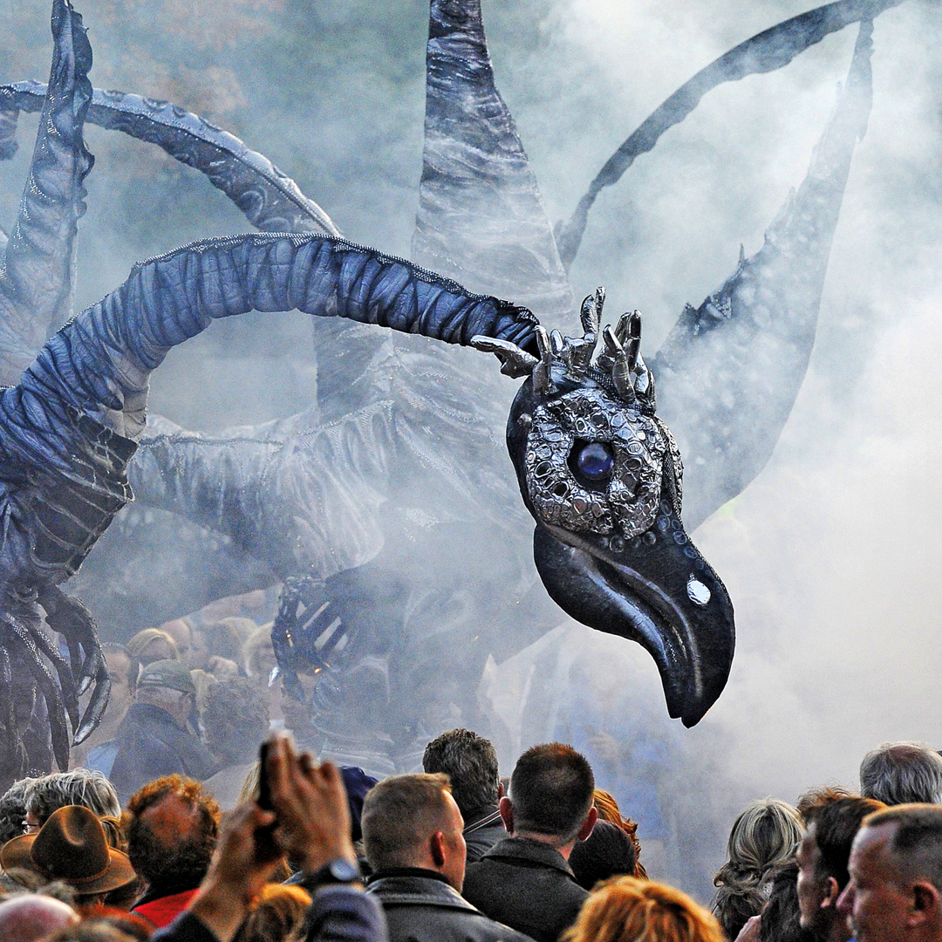**Het Reuring festival Purmerend** is dit jaar van **27 tot en met 28 juni.** Met weer veel straattheater en muziek in de Binnenstad en in het Leegwaterpark. De openingsact op vrijdag 27 juni in de Binnenstad belooft spectaculair te zijn. Zie [Home - Reuring Festival](https://www.reuring.com/)

**Leuke tentoonstellingen**.

**Bijzondere Céramique Botanique in het Purmerends Museum**

Elegante bloemblaadjes, geschulpte waaiers en zaadachtige texturen bedekken de grillige keramische sculpturen van Kaori Kurihara (Osaka, 1987). Haar kunstobjecten zetten je op het verkeerde been, want de op vruchten, plantvormen en zeeleven geïnspireerde keramische werken zien er bedrieglijk echt uit. Zij exposeerde in onder meer het Grand Palais in Parijs, en in Brussel, 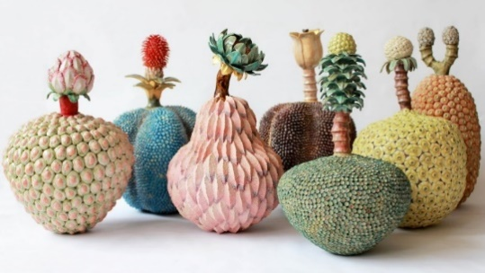Londen, Straatsburg, Sèvres en Zwitserland. Vanwege het tijdsintensieve karakter is haar productie laag. Belangrijke verzamelaars hebben intussen ook haar werk ontdekt, wat het nog lastiger maakt een expositie samen te stellen. **Vanaf 21 maart tot 17 augustus** is haar werk te zien in het Purmerends Museum. Zie verder: [**Purmerends Museum | Purmerends Museum**](https://www.purmerendsmuseum.nl/)  
  
De **vaste tentoonstelling ‘Van Vissersdorp tot groeigemeente’** is heel uitgebreid en heeft veel filmpjes. Er is ruim voldoende zitgelegeheid. En het Purmerends museum is niet voor niets bekend vanwege de **collectie Purmerends Jugendstil aardewerk**. In de periode 1895-1907 was Purmerend een centrum voor de fabrieksmatige productie van sieraardewerk, een voorbeeld van de vernieuwingsbeweging in de kunstnijverheid. De plateelbakkerijen van Wed. N.S.A. Brantjes & Co, NV Haga, Jb Vet & Co en L. Huisenga maakten vazen, beelden, tegeltableaus en serviesgoed van ontwerpers zoals August Falise, Chris van der Hoef, Chris Lanooy en Henri Teixeira de Mattos.

**In het Edams museum** is een nieuwe permanente tetoonstelling geopend over zeevarend Edam. Gelegen aan de toenmalige Zuiderzee had de stad van oudsher een bijzondere band met het water en de zeevaart. Door hun lange ervaring in de maritieme handel waren Edammers gewilde zeelieden. Zij voeren bij de koopvaardij, op vissersschepen, op walvisvaarders, op schepen van de VOC en WIC en van de Admiraliteit van Amsterdam. [Zeevarend Edam - Edam Museum](https://edamsmuseum.nl/tentoonstellingen/zeevarend-edam/)  
  
In het **Waterlands museum de Speeltoren** in Monnickendam is vanaf 2 maart tot en met 29 juni et werk te zien van **Johanna Quispel.**

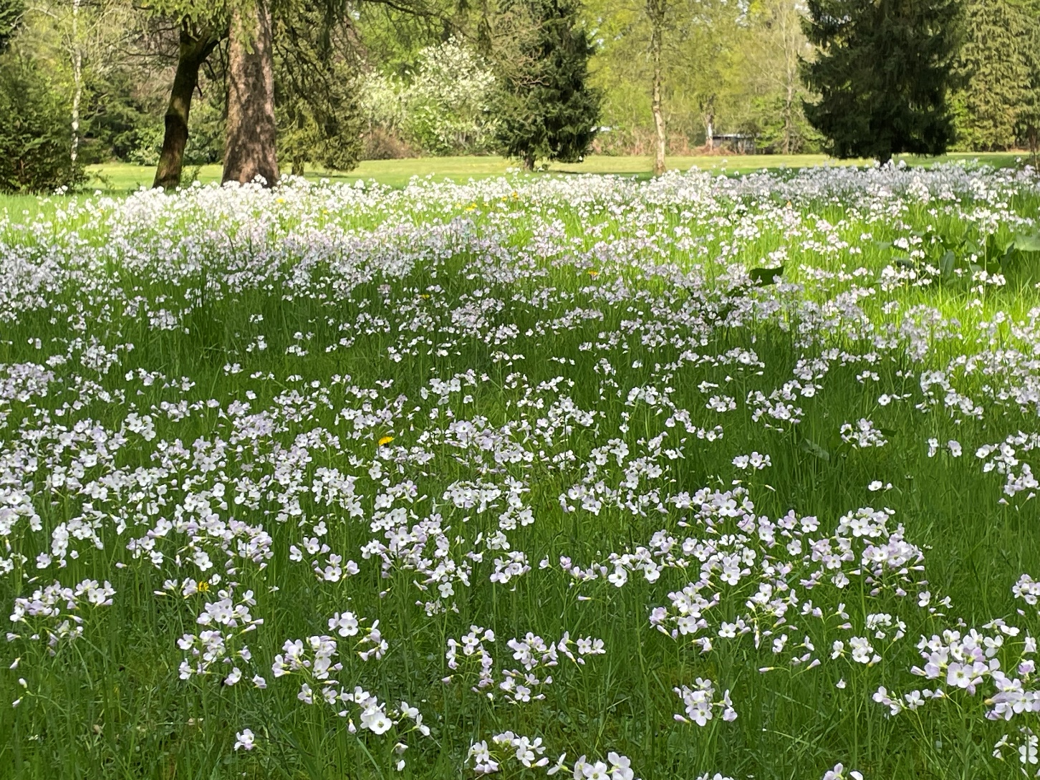

*Veld met pinksterbloemen in Berg en Bosch, Bilthoven, de achtertuin van een verpleeghuis*